Université Mohamed BOUDIAF-M’sila

Faculté de Technologie

Département d’Electronique

Option : ITLC+ STLC

**TD 01 : Analyse et synthèse des images**

**Exercice 1**

1. Soit une image d’un signal vidéo. On suppose quelle est affichée sur un écran.

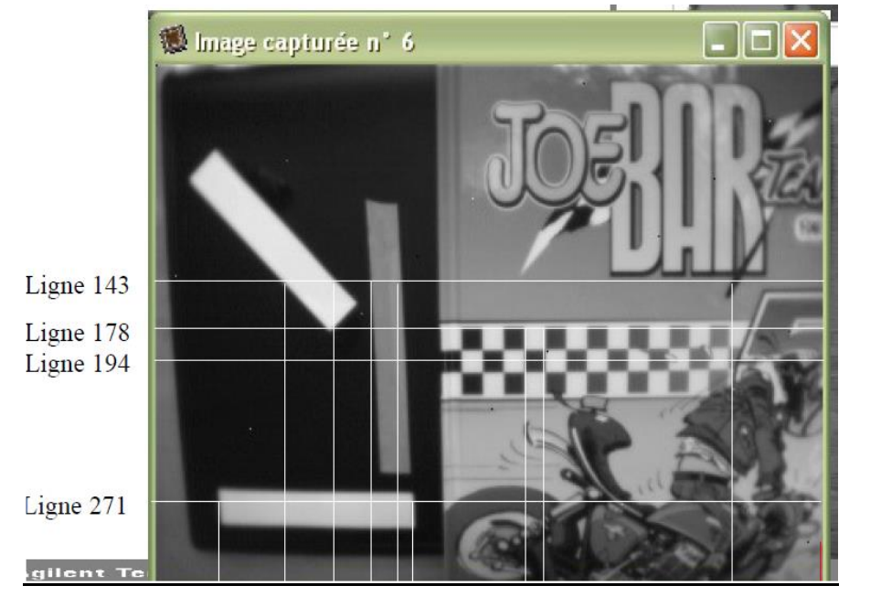On vous demande de donner une allure du signal luminance de chacune des lignes mentionnées sur cette image.

**Exercice 2**

Les CRT (ou Tube à rayons cathodiques) ont été largement utilisés dans les anciens écrans TV analogique mais aussi dans les anciens oscilloscopes. Pour les récepteurs TV analogiques les CRT utilisaient des bobines de déflexions pour assurer les balayages horizontal et vertical du faisceau d’électrons. Mais avec les CRT des oscilloscopes les CRT utilisaient des plaques de déviations horizontal et vertical à la place des bobines (il s’agit donc de champs électrostatiques et non pas électromagnétiques comme dans les écrans TV). Dans cette figure on vous propose un tube à rayons cathodique d’un oscilloscope et on vous demande de définir chacune de ses parties désignées par des flèches rouges

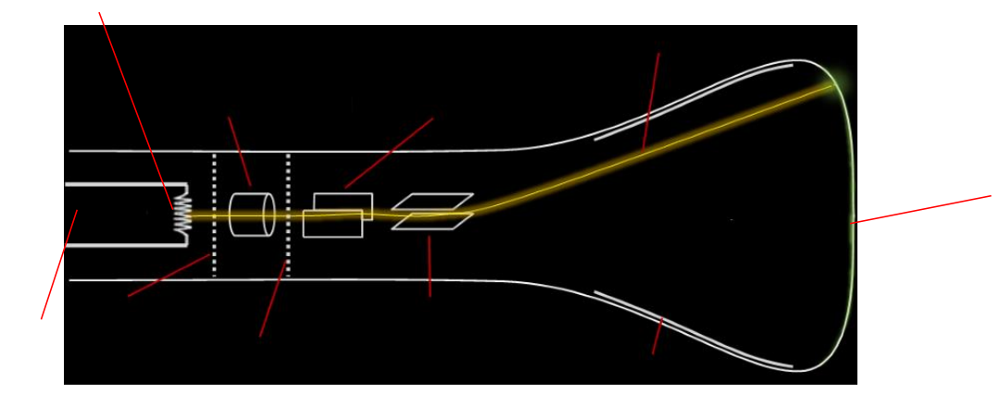

**Exercice 3**

Quelles sont les différences les plus marquantes entre un téléviseur ordinaire et un téléviseur HDTV / UHDTV ?

**Exercice 4**

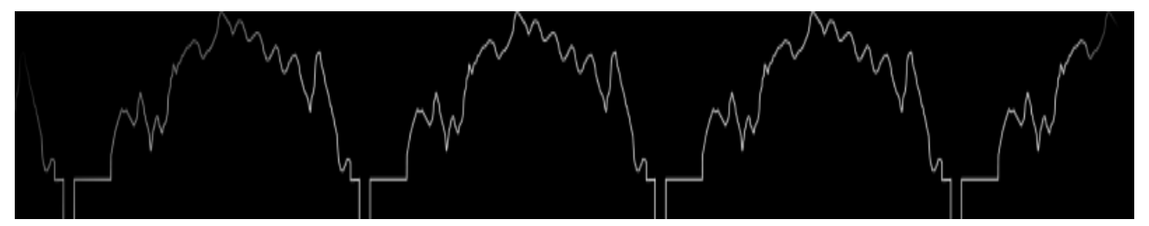Montrez sur la figure où se trouvent le début et la fin de la ligne active, le début et la fin d’une ligne totale, le pallier avant et le pallier arrière, le top de synchronisation horizontal.